ĐỀ KIỂM TRA HỌC KÌ TIẾNG VIỆT – TOÁN 3
MÔN TOÁN
KIỂM TRA GIỮA HỌC KÌ I
Đề 15
1.Nối, đọc số với viết số đúng ( theo mẫu )
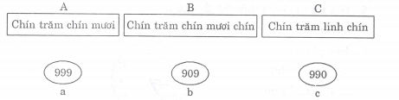
2.Khoanh vào chữ đặt trước câu trả lời đúng, kết quả đúng:
a)Hình được tô đậm $\frac{1}{5}$ là hình:
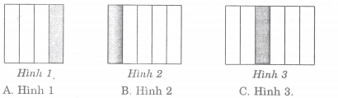
b)Đường gấp khúc ABCD có độ dài là :
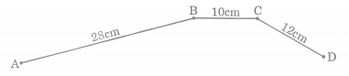
A.50cm B.40cm C.38cm
3.Ghi Đ , S vào ô
a)Số 0 gấp lên 5 lần thì được 0
b) $\frac{1}{3}$ của 24 giờ là 8 giờ
c)Số 30 giảm đi 6 lần thì được 24
d)400 : 4 = 1 ( dư 100 )
4.Đặt tính rồi tính :
21 x 4  ……………  ……………  …………… | 29 x 6  ……………  ……………  …………… | 36 : 5  ……………  ……………  ……………
5.Tìm x:
48 : x = 6  ……………  …………… | x : 4 = 10  ……………  ……………
6.Một xấp giấy màu có 63 tờ. Sau khi sử dụng thì số tờ giấy giảm đi 7 lần. Hỏi số tờ giấy còn lại là bao nhiêu ?
Bài giải
…………………………………………………………………………….
…………………………………………………………………………….
…………………………………………………………………………….
7.Có 15 dấu chéo (xem hình vẽ)
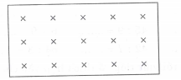
Có thể chia số dấu chéo này thành 2 phần bằng nhau hay không ? Vì sao ?
a)Trả lời : đánh dấu (x) vào ô đúng
-Chia được thành 2 phần bằng nhau
-Không chia được thành 2 phần bằng nhau
b)Giải thích:…………………………………………………………………
……………………………………………………………………………….

